[](http://telegraf.com.ua/mir/aziya/539453-novyiy-virus-v-saudovskoy-aravii-ubivaet-lyudey.html)ОСТОРОЖНО КОРОНОВИРУСЫ, НАСТУПАЮТ!!!

*Ситуация в мире:* По данным ECDC на 15.06.2015 в 25 странах мира зарегистрировано 1288 случаев инфицирования человека ближневосточным респираторным синдромом коронавируса, из них 498 случая – с летальным исходом.

Большинство случаев зарегистрировано в странах Ближнего Востока). В других странах (за пределами ближневосточного региона, в том числе в США, в Европе – Австрии, Германии, Франции, Греции, Италии, Нидерландах, Турции, Соединенном Королевстве) отмечаются единичные случаи завоза, связанные с посещением неблагополучных территорий.

По имеющейся информации, на 15.06.2015 число инфицированных БВРС-КоВ в Южной Корее составило 150 человек. Из общего числа заболевших 17 случаев закончились летально (11,3%) Преимущественно заболевают взрослые люди, имеющие различные хронические заболевания.

**Эпидемиология:** Коронавирусная инфекция – острое заболевание, вызываемое вирусами рода Coronavirus, с преимущественным поражением верхних дыхательных путей. Резервуар и источник заражения – больной человек. Период контагиозности больного неопределенно долгий. Естественная восприимчивость людей высокая, к возбудителю чувствительны все возрастные группы населения.

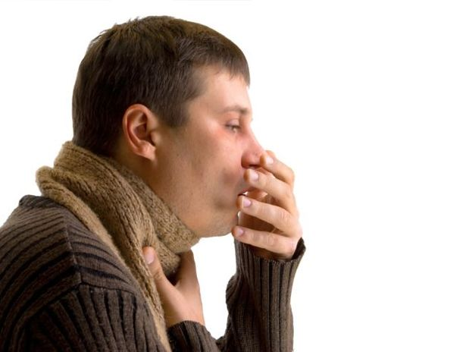**Клиника:** заболевание начинается остро, с подъёма температуры, катаральных явлений с присоединением легочного компонента (кашель, одышка, затруднение дыхания) Клинически заболевания проявляются тяжелым респираторным синдромом (атипичной пневмонией) с почечной недостаточностью. Зарегистрированы случаи ограниченной передачи вируса в семейных очагах при уходе за заболевшим, при нахождении в одной палате в стационаре, в связи с чем ВОЗ не исключается возможность передачи нового коронавируса при тесном контакте от человека к человеку.

**Профилактические мероприятия:** В целях предупреждения заражения коронавирусной инфекцией гражданам настоятельно рекомендуется воздержаться от поездок в страны Ближнего Востока (Саудовская Аравия, Катар, ОАЭ) и Южную Корею без острой необходимости. При выезде в указанные страны в случае необходимости рекомендуется использовать защитные маски и воздержаться от посещения мест массового скопления людей и контактов с больными людьми с высокой температурой.

**Для предотвращения заражения следует соблюдать меры общей гигиены:**

* избегать контакта с больными животными,
* регулярно мыть руки до и после прикосновения к животным,
* не употреблять в пищу мясо, не прошедшее надлежащей тепловой обработки,
* регулярно проветривать помещения, делать влажную уборку и соблюдать правила личной гигиены.

**Знайте, что при появлении симптомов респираторных заболеваний необходимо надеть маску и незамедлительно обратиться за медицинской помощью. При появлении лихорадки или гриппоподобных симптомов при возвращении из поездки необходимо своевременно обратиться к врачу, предоставив информацию о посещенных странах и сроках пребывания.**

ФБУЗ «Центр гигиены и эпидемиологии в Ростовской области»